Religia

Data: 29.05.2020r.
Temat: Bóg daje nam Anioła Stróża

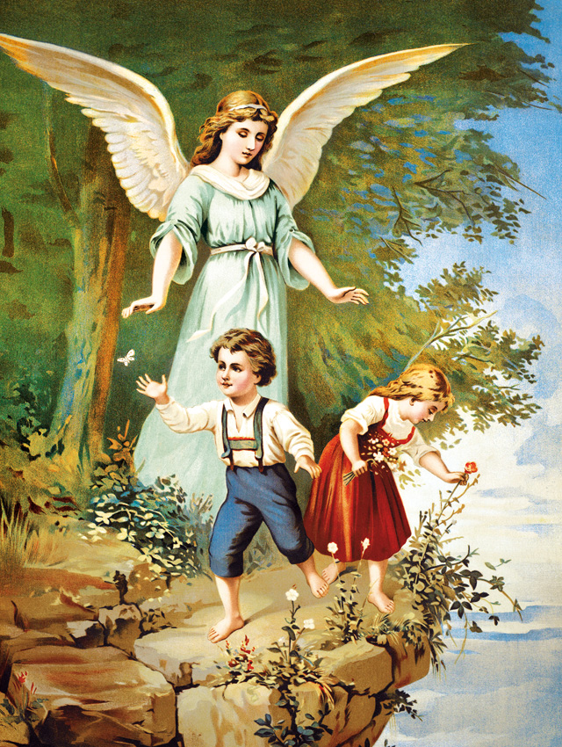

Dobry Bóg dał nam cały świat. Świat jest dobry i piękny. Bóg kocha nas, abyśmy byli szczęśliwi i cieszyli się Jego darami. Podziękujmy teraz dobremu Bogu, za Jego dary śpiewając:

„MAŁE ANIOŁKI - DZIĘKI CI PANIE...”
https://www.youtube.com/watch?v=3VK01N6qyQY

Bóg troszczy się o wszystko, co nam podarował, o wszystkie trawy, zwierzęta i kwiaty. Najbardziej jednak troszczy się o człowieka.
- Kto troszczy się o nas w domu? (rodzice)
Mama i tato kochają nas, troszczą się o nas, pomagają we wszystkim. Popatrzmy na te ilustracje.

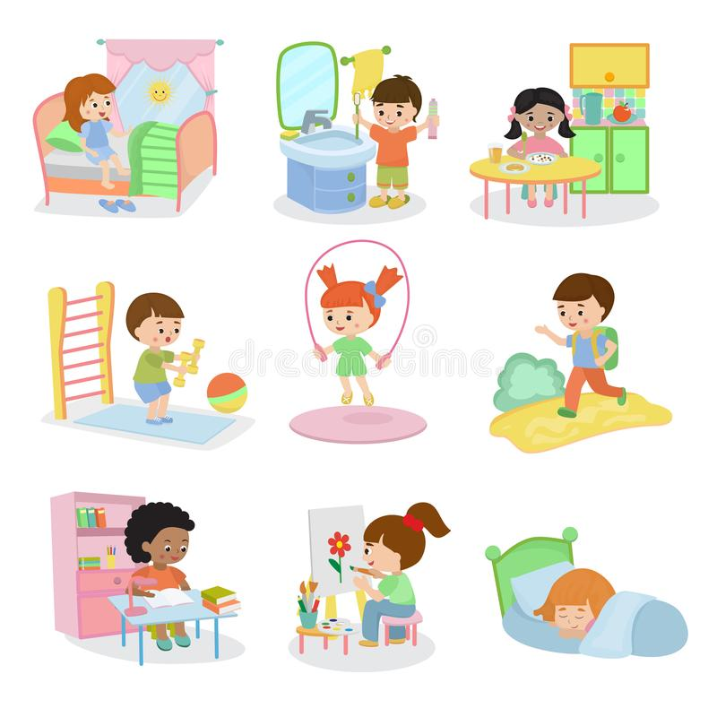

Co robimy rano?
Co po południu?
Popatrz na ilustracje i powiedz co robią dzieci gdy wstaną rano.
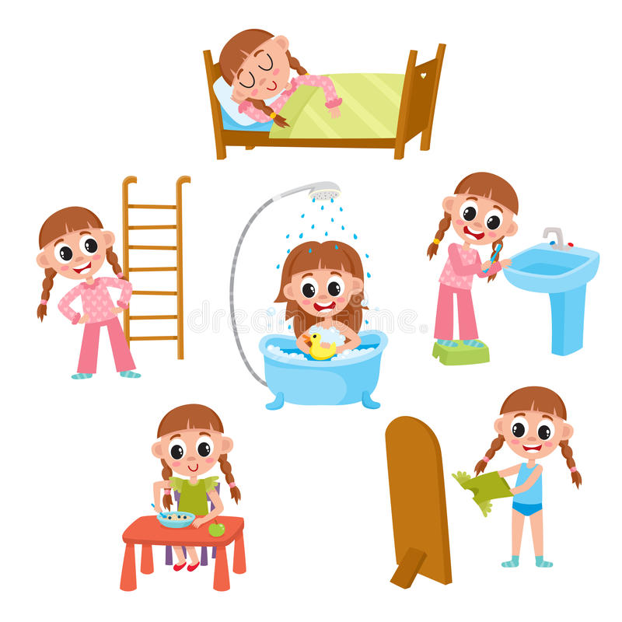

Dobry Bóg daje każdemu z nas jeszcze innego opiekuna. To Anioł Stróż.

Jest on z nami przez cały czas. Jest przy nas, aby nami się opiekować.
Bóg powiedział – dał taki rozkaz swoim Aniołom, aby nas strzegli na wszystkich naszych drogach. Każdy człowiek ma swojego Anioła Stróża. Anioł opiekuje się nami, chroni nas a najbardziej pilnuje naszego serca, aby było dobre, posłuszne i zawsze czyste.

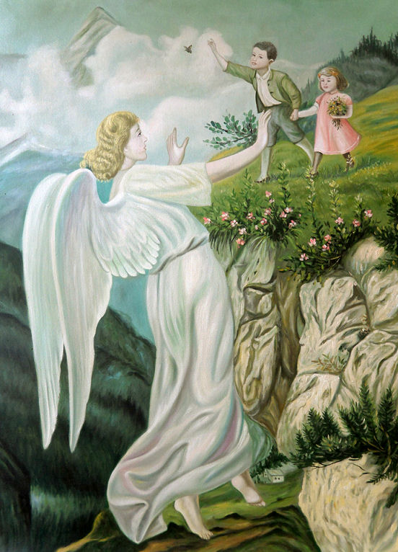

Anioł Stróż

Posłuchajcie takiego wiersza; - to będzie zagadka dla was, powiecie mi potem, w czym anioł Stróż pomaga nam rano?

„Ranek.....cisza.... promień słońca... o jak jasno dookoła.
Dzień zaczynam! - pierwszą myślą witam mojego Anioła.
I oddaję mu dzień cały, on najlepiej dopomoże.
Przeżyć dzień dla Twojej chwały, Twej miłości, dobry Boże.
Kiedy krzyżem znaczę czoło, to wyznaję, że dzień cały:
mycie, pracę i zabawę, pragnę dać dla Twojej chwały”.

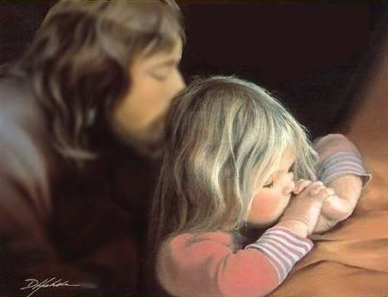

Rano, po przebudzeniu witamy się z Bogiem znakiem krzyża i modlitwą. Przypomina nam o tym i pomaga Anioł Stróż. Czy w ciągu dnia Anioł Stróż jest nam również potrzebny? Posłuchajcie w czym nam pomaga:

„Gdy do pracy i do szkoły wszystkich z mamą pożegnamy,
To my także w naszym domu, poważne zajęcia mamy.
To nie żarty być uważnym, dokładnie podlewać kwiaty,
Sprzątając nic nie opuścić, by nie było żadnej straty.
Kurze ścierać w każdym kącie, nie ominąć tu niczego,
Pomóc nieść zakupy mamie, pomyśleć -co zrobić dobrego”.
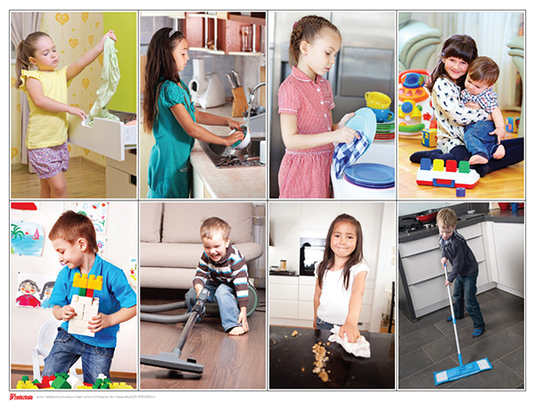

Przez cały dzień Anioł Stróż strzeże nas od zła i zachęca do czynienia dobrze.
A co robi nasz Anioł Stróż wieczorem, posłuchajcie:

Co dzień wieczorem tata nam czyta, byśmy wiedzieli i rozumieli,
co nam Pan Jezus powiedzieć pragnie, na rożnych kartach swej Ewangelii
Jakie skarby gromadzić w niebie, jak „dobrą glebą” być nam tłumaczy.
Jak przynieść owoc, co się nie psuje i w naszym życiu, co to ma znaczyć?
Podczas tych spotkań z wielkim zapałem, owoce gleby skarb rysujemy
Na zakończenie wszyscy klękamy, za Boże słowo dziękować chcemy.

Wieczorem nasz Anioł Stróż przypomina nam, aby podziękować dobremu Bogu, za cały dzień, za to że nas kocha, i troszczy się o nas – zachęca do modlitwy. A co robi nasz Anioł Stróż w nocy, kiedy idziemy spać? Może on też odpoczywa? Posłuchajcie:

„Gdy dzień już zakończony, gdy niebo usiane gwiazdami,
Aniele, przed tronem Boga, chwal Go i módl się za nami.
Zanieś te wszystkie wysiłki, a także te moje radości,
Chcę jutro zacząć od nowa, iść z tobą drogą miłości.
Uproś mi serce czułe, ochraniaj przed zazdrością,
chcę drzwi cichutko zamykać, i bronić się przed złością.
Pomóż mi Boga poznawać, w Jego ogromnej miłości,
Dziękować, że dał mi ciebie, byś uczył prawdziwej mądrości.

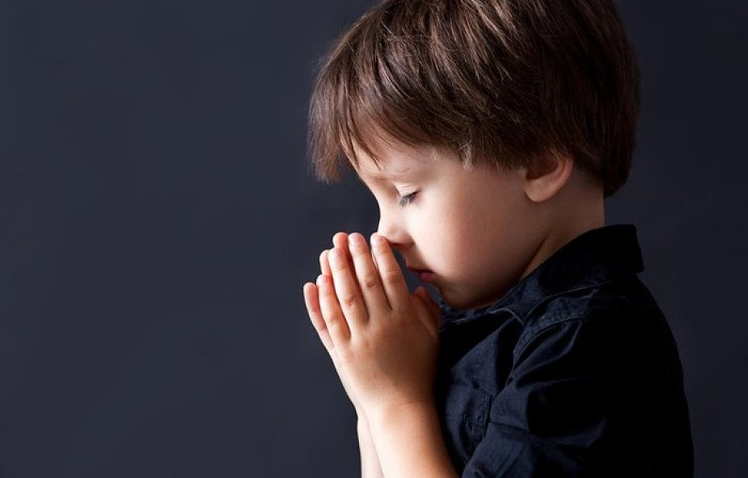

W nocy Anioł Stróż czuwa, żebyśmy mieli spokojną i bezpieczną noc.

Zakończenie:
- Kto dał nam Anioła Stróża? (dobry Bóg)
- Co robi Anioł Stróż? (opiekuje się nami)

Dobry Boże, dziękujemy Ci za to, że troszczysz się o nas i opiekujesz się nami. Dziękujemy za Anioła Stróża.

Odmawiamy modlitwę
wspólnie z dziećmi: Aniele Boży Stróżu Mój

Dla rodziców:
Serdecznie proszę uklęknąć wieczorem z dzieckiem i wspólnie odmówić Aniele Boży...

Aniele Boży, Stróżu mój
Ty w dzień i w nocy przy mnie stój
Gdy się bawię,
Kiedy śpię,
Gdy do domu spieszę się.
